'

Imperio
Unidad política por la que una
<odedad rxlirndr su dominio, en
mi ámbito muy amplio, nías allá de
sus Irnnlrras. snbrr Irrrilorio ajeno.
los medios por los que se realiM la
e<p,inM<m pueden ser variados.
desde la nnifurinn mililar hasta la
prrtelrarión parifira.
Los incas: el pueblo del sol
Los Incas se hallaban establecidos en la región del valle de Cuzco, en el actual Perú. Alrededor del año ±200-Iniciaron ios primeros intentos de expansión sobre otros pueblos. Este proceso se aceleró durante el siglo XV. Algunos pueblos fueron derrotados; otros, en cambio, se aliaron con los agresores.
De este modo, a partir de distintas campañas militares y alianzas, los incas fueron ocupando nuevas tierras e incorporando a su imperio a la gente que vivía en ellas. Conquistaron grandes pueblos al sur de Cuzco, como el colla y el lupaca, que ocupaban extensos territorios donde no se hablaba el idioma de los incas, el quechua, sino el idioma aymará. También consiguieron vencer al poderoso pueblo de los chancas y a otros grupos del norte y del este de Cuzco.


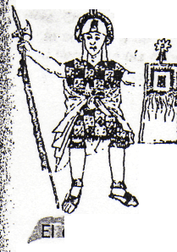
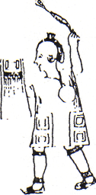
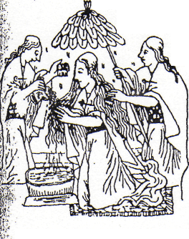
'^x
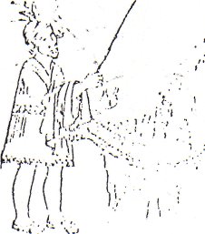
¿Cómo se hallaba conformada la sociedad inca?
se hallaba dividida en dos sector lo conformaban
consideradas las "más importantes y tenían privilegios reconocidos por los otros miembros de la sociedad. Los miembros de este grupo, a su vez se dividían en dos subgrupos los que se decían descendientes de quienes habían conquista-
do y organizado el imperio.y los curacas gobernantes de pueblos sometidos y sus descendientes, admitidos también como nobles, pero de menor importancia.
Los sectores nobles no tenían la obligación ni la
j
necesidad de trabajar la tierra. *
WgttSUU^^^^^^^m ...,.- ,:•.-'•"-.'",•'-.• - '-. -:-. •-.-.. .-.-.-;• '.--.-• •-.•-"-•.-•..- : -'
El otro grupo lo formaba la mayoría de vía población, miembros de los pueblos aliados o sometidos, quienes se encargaban de realizar todos los trabajos necesarios para el mantenimiento de sus propios pueblos y familias y de la totalidad del imperio.
Entre los incas, los nobles podían tener más de una esposa. Vivían en palacios con muchas habitaciones, adornadas con lujo, y patios centrales en los que había fuentes para bañarse. Muchas de estas fuentes disponían de agua fría y caliente proveniente de los manantiales termales., de-Jas
t
montañas. Los nobles se distinguían, también, por la ropa fina que usaban, confeccionada en lana de vicuña, tela que los demás tenían prohibido vestir.
En lo que respecta a su educación, sus hijos estudiaban con los "amautas", o sabios, que los preparaban para ser los futuros gobernantes, guerreros o sacerdotes del imperio.
En la sociedad inca, los descendientes
de un mismo antepasado integraban un ayllu. Cada ayllu tenía un nombre propio y muchas de estas unidades, formaban una comuni dad. Elaylu real era el de los nobles.

